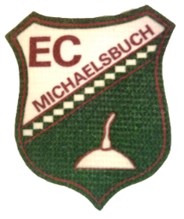

E i n l a d u n g

zum

## Gartenfest

mit Gemeindemeisterschaft im Stockschießen

am: Samstag,

den **24 . Juni 2017**

in Michaelsbuch an der Asphaltbahn.

Für ihr leibliches Wohl ist bestens gesorgt.

**Abends „ Caribic“ BAR Betrieb**

Frühschoppen ab 10 Uhr, Grillstand ab 11,30 Uhr, Grillspezialitäten

Bratwürstl, Fischsemmel, Kaffee und Kuchen usw.

Abends Siegerehrung des Gemeindemeisters.

#### Auf Ihren Besuch freut sich der

EC Michaelsbuch